**DESARROLLO APLICACIONES WEB**

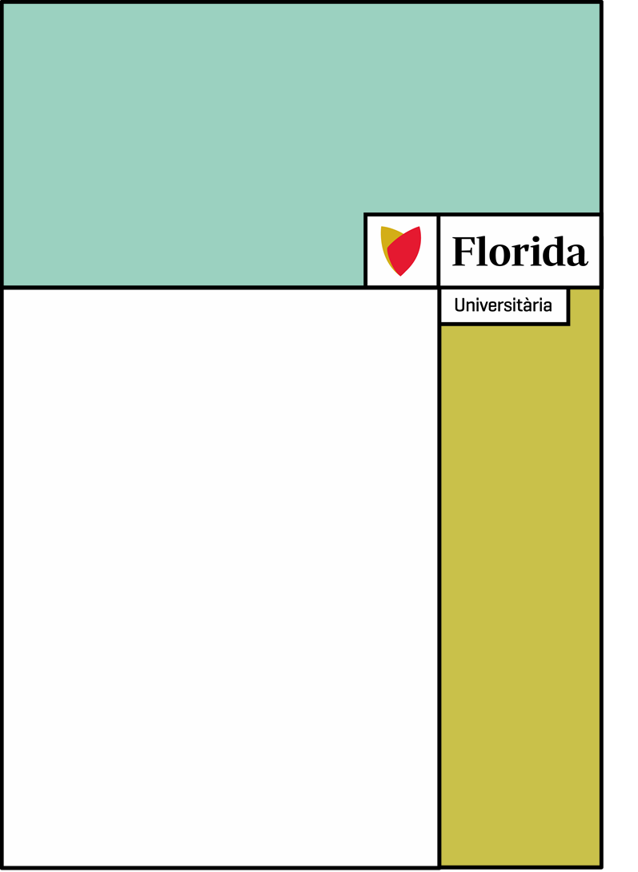

**Proyecto Desarrollo Aplicaciones web:**

**La Biblioteca Marvel**

**Apellidos y nombre del autor/a:**

**Alejandro Martinez Palanques**

**Fecha: 29/05/2022**

Contenido

Resumen del proyecto 3

Justificación y objetivos del proyecto 5

Desarrollo del proyecto 6

Análisis del mercado 6

Metodologías utilizadas 7

Descripción de los componentes de la aplicación 9

Resultados obtenidos 15

Conclusiones 16

Líneas futuras de trabajo 17

Bibliografía 18

# Tabla de contenido

Figure 1. Figma 3

Figure 2. Metodología agile Scrum 6

Figure 3. Trello 7

Figure 4. Ionic 8

Figure 5. Visual Studio Code 9

Figure 6. Figma 2 10

Figure 7. Github 11

Figure 8. Sourcetree 12

# Resumen del proyecto

La Biblioteca o en este caso La Biblioteca Marvel lo que propone es crear una aplicación Web y Móvil en la que consultarº datos relacionados a distintos universos cinematográficos ya sean series, películas, comics…etc.

Como podrían ser:

* Marvel
* Star Wars
* DC Comics
* Los Simpson
* Disney

En esta primera entrega contamos con una demo centrada en el mundo Marvel y hemos construido una aplicación en la que mostramos una pequeña parte de lo que podríamos construir con más tiempo.

Contamos con diversas pantallas y entre ellas podemos encontrar información relacionada con los Héroes y Villanos de las sagas, los cómics y por último las películas.

La finalidad total de la aplicación es agrupar toda esta información relacionada con el mundo cinematográfico que actualmente está dispersa y centralizarlo en una aplicación.

En la actualidad todo el mundo visita webs desde el ordenador y desde el teléfono por lo que hemos construido la aplicación con un Framework de desarrollo llamado Ionic que con tan solo un desarrollo nos permite tener ambas versiones.

# Project Summary

The Library or in this case the Marvel Library proposes to create a Web and Mobile application in which to consult data related to different cinematic universes whether series, movies, comics...etc.

As they could be:

* Marvel
* Star Wars
* DC Comics
* The Simpsons
* Disney

In this first installment we have a demo focused on the Marvel world and we have built an application in which we show a small part of what we could build.

We have several screens and among them we can find information related to the Heroes and Villains of the sagas, the comics and finally the movies.

The overall purpose of the application is to bring together all this information related to the film world that is currently scattered and centralize it in one application.

Currently everyone visits websites from the computer and from the phone so we have built the application with a development Framework called Ionic that with only one development allows us to have both versions.

Figure 1. Figma

# Justificación y objetivos del proyecto

Hoy en día si quieres saber información relacionada con alguno de los diversos múndos cinematográficos tendrías que buscar la información de manera concreta, es decir si quiero saber datos relacioandos con el mundo marvel, buscaría una apliacción (web o móvil) por ejemplo en la que consultar los datos que necesite.

Por otro lado si quisiera información relacionada con el mundo de DC Cómics, haría exactamente lo mismo, buscar información relacionada concretamente sobre DC Cómics.

Esta aplicación está dirigida para todos aquellos fans que estén interesados en saber todos los detalles de sus personajes, historias y cómics sin perderse buscando información por internet

El objetivo principal de la aplicación “La biblioteca” es centralizar toda la información relacionada con distintos universos cinematográficos en un mismo sitio, de esta manera con esta aplicación podríamos navegar por la infinidad de universos y consultar todo lo que necesitemos sin tener que buscar de una manera descentralizada.

Lo que se pretende alcanzar en esta primera fase de proyecto es crear las bases de la aplicación mostrando una primera parte de lo que se puede construir conectando con un primer y extenso mundo como es el de Marvel.

Para esto emos conectado nuestro front end a una api pública gratuita encargada de darnos la ínformación que encesitábamos: (Marvel, s.f.)

A futuro la idea es acabar de pulir la aplicación y ir añadiendo mundos cinematográficos al menú para centralizar más información y ganar más visualización actualmente están definidos los puntos a los que se querrá acceder en adelante pero faltarán horas de desarrollo.

# Desarrollo del proyecto

## Análisis del mercado

Actualmente contamos con muchas Web Apis gratuitas enfocadas a mostrar información relacionada con sus universos cinematográficos un ejemplo de ello podría ser la misma que estamos utilizando nosotros, otro podría ser la API de Disney (Disney, 2021), pero a nivel de mercado no tenemos ninguna aplicación que nos brinde la oportunidad de tener toda esta información centralizada y que podamos consultarla de una manera mucho más clara y simple.

Lo que se propone con esta aplicación es exactamente lo que se requiere, centralizar toda la información descentralizada y centralizarla en un mismo sitio, de manera que ahorraríamos tiempo al usuario y visibilidad a la compañía.

En cuanto a lo que se refiere a línea de negocio o explotación a nivel de mercado de la aplicación podríamos recurrir a distintas fuentes de ingreso.

La idea inicial es mostrar publicidad dentro de la aplicación quizás también relacionada con estos mundos, como podría ser un apartado en el que ver las últimas noticias de actualidad y publicitar nuevos productos de las empresas que están dentro de nuestra aplicación, como podría ser el trailer de una nueva película.

A largo plazo la idea sería cobrar un costo a aquellas empresas que quieran formar parte de La Biblioteca ya que, si todo va bien y tiene muchas descargas la aplicación, el hecho de poder publicitarse dentro de la misma es un plus para darse a conocer de muchas compañías.

## Metodologías utilizadas

La metodología ágil utilizada para el desarrollo de este proyecto ha sido Scrum.

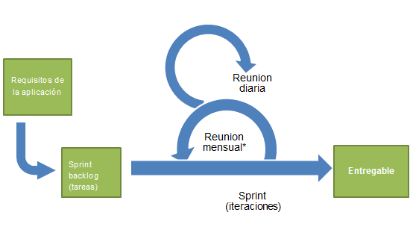

Figure 2. Metodología agile Scrum

**La metodología se basa en:**

* El desarrollo incremental de los requisitos del proyecto en bloques temporales cortos y fijos.
* Se da prioridad a lo que tiene más valor para el cliente.
* El equipo se sincroniza diariamente y se realizan las adaptaciones necesarias.
* Tras cada iteración (un mes o menos entre cada una) se muestra al cliente el resultado real obtenido, para que este tome las decisiones necesarias en relación a lo observado.
* Se le da la autoridad necesaria al equipo para poder cumplir los requisitos.
* Fijar tiempos máximos para lograr objetivos.
* Equipos pequeños (de 3 a 9 personas cada uno)

En nuestro caso hemos adaptado el Scrum ya que no podíamos hacer reuniones diarias y comentábamos que teníamos previsto hacer, que hemos hecho, los distintos problemas que nos han surgido y finalmente que pretendemos hacer para la próxima reunión.

Por otra parte, para llevar un control de las distintas tareas y un flujo de trabajo adecuado hemos hecho uso de una herramienta para la gestión del Workflow y backlog de las tareas del proyecto.

Trello es un software de administración de proyectos con interfaz web tanto para iOS como para Andriod.

Figure 3. Trello

En nuestro caso las distintas tareas iban pasando por los distintos estados hasta pasar al último de ellos que sería el resuelto:

* Por hacer: Sería nuestro Backlog inicial, backlog es dónde tenemos todas las tareas que están definidas para desarrollar nuestro proyecto.
* En proceso: La tarea está en desarrollo y activa.
* Revisión: En este punto se revisa los posibles bugs que pueda tener nuestro desarrollo.
* Futuro: La idea principal del proyecto inicialmente estaba en el Backlog o Por hacer como lo hemos llamado nosotros, pero en futuro he ido añadiendo todas aquellas tareas que no entraban en la demo inicial del proyecto.

## Descripción de los componentes de la aplicación

Como comentábamos en el resumen hemos hecho una aplicación con Ionic tanto web como móvil, es decir híbrida y hemos hecho uso de un Framework llamado Ionic

(Max Lynch, 2013) :

* Ionic es un Framework de código abierto y gratuito que nos permite desarrollar aplicaciones para Ios nativo, Android y la web desde una única base de código que cuenta con las siguientes características:
  + Permite desarrollar y desplegar [aplicaciones híbridas](https://profile.es/blog/aplicaciones-moviles-hibridas-la-solucion-mas-eficiente-para-el-desarrollo-multiplataforma/), que funcionan en múltiples plataformas, como iOS nativo, Android, escritorio y la web (como una aplicación web progresiva), todo ello con una única base de código.
  + Ofrece un diseño limpio, sencillo y funcional.
  + Emplea Capacitor (o Cordova) para implementar de forma nativa o se ejecuta en el navegador como una aplicación web progresiva.
  + Está construido sobre tecnologías web: HTML, CSS y JavaScript.
  + Se puede usar con los frameworks frontend más populares, como Angular, React y Vue.

Figure 4. Ionic

Ionic es un Framework para el desarrollo de aplicaciones móviles híbridas, pero para trabajar sobre el necesitamos de un IDE, en nuestro caso hemos utilizado (Visual studio code, 2015).

* Visual Studio Code es un IDE que básicamente se compone de un conjunto de herramientas para poder llevar al cabo el desarrollo de una aplicación mediante una interfaz gráfica.

Figure 5. Visual Studio Code

Ya contamos con el IDE y Framework, pero necesitamos de una Api para obtener los datos que necesitamos para nuestra aplicación, en este caso hemos contado con la Api de marvel (Marvel, s.f.) que nos dará todos los servicios para obtener la información:

* Marvel api: La api de marvel permite a los desarrolladores de todas partes acceder a información sobre las librerías de marvel con información desde hace más de 70 años.

Para diseñar el prototipo inicial de nuestra aplicación hemos utilizado Figma

(Figma, 2016).

* Figma es una herramienta de Prototipado. A diferencia de otras aplicaciones con este fin, Figma se aloja en la web y no tenemos la necesidad de descargarla, además podremos compartir nuestro proyecto con el equipo y hacer modificaciones en la misma mesa de trabajo sin necesidad de descargar y exportar el prototipo.

Figure 6. Figma 2

También hemos utilizado un software de control de versiones (Github, 2008).

* Github es una herramienta de control de versiones que ayuda a los desarrolladores a llevar un historial de cambios y administrar cualquier variación en el código del proyecto. A medida que crece este proyecto se van haciendo pequeñas subidas de código y la versión de control se incrementa y vuelve esencial para saber en que punto nos situamos...

Es decir, creamos un repositorio dónde almacenamos nuestro proyecto y a medida que avanzamos vamos subiendo las distintas versiones sobre el repositorio con un entorno gráfico o por entorno de comandos.

Durante este año hemos hecho uso de ambos, (Git for windows, 2008) que hablaríamos de entorno de comandos y SourceTree que es un entorno gráfico para gestionar las versiones que se comenta en el próximo punto.

Figure 7. Github

(Martinez Palanques, 2022)

En nuestro caso como comentábamos hemos hecho uso de (SourceTree, 2002)

* SourceTree simplifica la forma en que interactuamos con los repositorios de Github para conectarnos y de un vistazo a la interfaz gráfica saber en que punto se sitúa nuestro desarrollo.

Figure 8. Sourcetree

## Resultados obtenidos

Como resultado final hemos conseguido nuestros objetivos, crear una primera parte de una aplicación híbrida enfocada para entorno Móvil y Web con una capa de servicios que conecta directamente con una API y además dejar la estructura del proyecto organizada en la capa de servicios, enrutamiento y modelos.

Se a conseguido desarrollar una aplicación estable y bastante visual, utilizando componentes que nos proporcionaba Framework de programación con una cantidad de componentes muy grande para poder continuar avanzando en futuras versiones.

Para que fuera posible el desarrollo también hemos aplicado en un proyecto real tecnologías estudiadas durante el curso, como puede ser SourceTree con Github, partes del desarrollo de Ionic con lo aprendido en Angular ya que Ionic está basado en Angular y la grid o tabla en la que se muestran los distintos ítems de la aplicación mediante Bootstrap.

El hecho de desarrollar una aplicación con un framework de estas características engloba no solo construir la interfaz de la aplicación, sino, crear la conexión con una API pública, crear la capa de abstracción de servicios Http para centralizar todas nuestras peticiones de datos a la API y autorizar las peticiones con la clave pública y privada para poder obtener los datos, la utilización del routting para navegar sobre nuestra aplicación, la capa de modelos…

# Conclusiones

Una vez cumplidos los objetivos mínimos de la aplicación como comentaba en el punto anterior las conclusiones son bastante buenas.

Una vez finalizado el desarrollo he podido aprender un y enfocar parte de la tecnología aprendida durante todo el año de estudio a un proyecto real y te das cuenta de que investigando por tu cuenta y “picando código” es como de verdad se aprende.

La totalidad del proyecto lógicamente no se ha podido abarcar por que aún queda mucho trabajo que hacer en cuanto interfaz de usuario y conexión con distintas Apis pero con estas primeras 40 horas tengo las bases sólidas y estables para poder continuar.

# Líneas futuras de trabajo

El abanico de posibilidades que te abre este primer desarrollo es extensisima.

Como primera demo tenemos una aplicación que muestra datos referentes a Marvel, pero una vez hecha esta primera conexión al Mundo de marvel tenemos la posibilidad de seguir investigando y trabajando con todas las APIs públicas cinematográficas que nos encontremos en el mercado y todo no queda ahí.

Una vez la aplicación empiece a tener cierta visibilidad y actividad no seremos nosotros los que busquemos que compañias cinematograficas nos den acceso a sus APIs para que puedan aparecer en nuestra aplicación si no que ellas estarán interesadas en aparecer en nuestra aplicación.

Ese es uno de los puntos más fuertes del desarrollo, no existe aplicación con todos estos datos centralizados en el mismo sitio y todos estos generos de mundos cinematográficos querrán su hueco dentro de la aplicación.

# Bibliografía

1. Disney. (2021). *Disneyapi*. Obtenido de Disneyapi: <https://disneyapi.dev>
2. Figma. (27 de 9 de 2016). *Figma, editor de gráficos vectorial*. Obtenido de Figma, editor de gráficos vectorial: <https://www.figma.com>
3. *Git for windows*. (2008). Obtenido de Git for windows: <https://gitforwindows.org>
4. *Github*. (2008). Obtenido de Github: <https://github.com>
5. Martinez Palanques, A. (2022). *Github, proyecto "La biblioteca Marvel" de Alejandro Martinez*. Obtenido de Github, proyecto "La biblioteca Marvel" de Alejandro Martinez: <https://github.com/Alejandro978/proyectoMarvel>
6. Marvel. (s.f.). *Marvel Api*. Obtenido de Marvel Api: <https://developer.marvel.com>
7. Max Lynch, B. S. (2013). *Ionic mobile app framework*. Obtenido de <https://ionicframework.com>
8. *SourceTree*. (2002). Obtenido de SourceTree: <https://www.sourcetreeapp.com>
9. Visual studio code, M. (29 de 4 de 2015). *Visual studio code, Desarrollado por Microssoft*. Obtenido de <https://code.visualstudio.com>
10. Utilización y conexión con la Api de marvel <https://www.youtube.com/watch?v=T_FyWCPOLIc&ab_channel=DominiCode>